II nagroda
Zbigniew Witosławski (Gorzów Wielkopolski)
(godło tempora)

Urodziłem się w mieście Łodzi, dorastałem i pobierałem nauki w Gdańsku, niemal całe moje życie zawodowe związane było z Gorzowem Wielkopolskim. Jestem mężem, ojcem, dziadkiem. Poza tym chemikiem (Politechnika Gdańska), informatykiem (Politechnika Szczecińska), pedagogiem (Uniwersytet Gdański). Pracowałem w budownictwie, gospodarce komunalnej, edukacji.
Za pióro chwyciłem w liceum, gdzie redagowałem gazetkę szkolną, pisywałem teksty do kabaretu, działałem w młodzieżowej grupie literackiej. Później pisywałem ot tak, dla siebie, a sporadycznie dla dzieci, publikując w „Misiu” i „Świerszczyku”.
Szufladę otworzyłem po przejściu na emeryturę. Są w niej rzeczy całkiem nowe, ale i takie, które liczą sobie ponad pół wieku. Cicer cum caule. W efekcie ostatnie lata zaowocowały ponad czterdziestoma nagrodami i wyróżnieniami w konkursach literackich.
Moim ulubionym gatunkiem poetyckim jest vilanella, być może dlatego, że jej skodyfikowana konstrukcja wymaga nie tylko wyobraźni poetyckiej, ale i podejścia inżynierskiego.

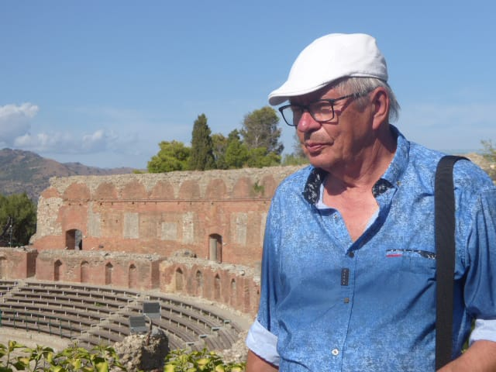
Fot. Barbara Witosławska
Festina lente
Festina lente – śpiesz się powoli.
Chętnie – o ile czas mi pozwoli.

Finis coronat opus
Finis coronat opus – koniec wieńczy dzieło.
Uwieńczy – pod warunkiem, że się je zaczęło.

Pecunia non olet
Pecunia non olet – pieniądze nie śmierdzą.
Krwi też na nich nie widać –najbogatsi twierdzą.

Dura lex, sed lex
Dura lex, sed lex – twarde prawo, ale prawo,
Jednak nie dotyczy mnie, załatwiłem to ustawą.

Omne trinum perfectum
Omne trinum perfectum – co potrójne, doskonałe.
Za takie gadanie od żony po gębie dostałem.

Non omnis moriar
Non omnis moriar – nie wszystek umrę,
Pomimo to całego wpakujcie mnie w trumnę.

O tempora, o mores
O tempora, o mores – o czasy, o obyczaje!
Ona ciągle by chciała, jemu sił nie staje.

Omnia mea mecum porto
Omnia mea mecum porto – to, co posiadam, przy sobie mam.
Przekonało się o tym całkiem sporo dam.

